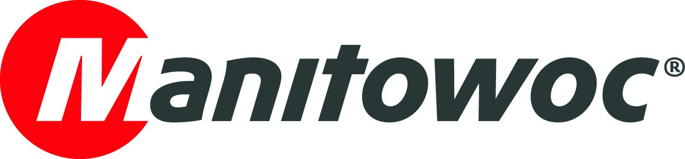 PRESSEMITTEILUNG

28. März, 2023

**Aller guten Dinge sind drei – Bott übernimmt weiteren GMK**

Kay Klonner und Daniel Matheis ließen es sich nicht nehmen, zusammen mit ihrem Team den mittlerweile dritten Kran in 2023 für die Bott-Gruppe aus dem Werk in Wilhelmshaven persönlich zu übernehmen.

Nach dem GMK5250XL-1 und einem GMK5120L für den Standort Worms (GAUS), übernehmen die beiden nun einen weiteren GMK5120L, der am Standort Bad Kreuznach (Hauptsitz BOTT-Gruppe) zum Einsatz kommen wird.

Manitowoc und die KranAgentur Werner bedanken sich für das Vertrauen und freuen sich, die BOTT-Gruppe auch zukünftig in Wilhelmshaven begrüßen zu dürfen.

Allzeit gute Fahrt und volle Auftragsbücher.

- Ende -

Caption: *(v.l.n.r.) Frank Lübke, Jens Wallhäußer, Daniel Zahn, Kay Klonner, Daniel Matheis, Lukas Brämer*

KONTAKT

**Anna Theilen**

Spezialist für Marketingkommunikation

Manitowoc

T +49 4421 294 4632

a[nna.theilen@manitowoc.com](mailto:Anna.Theilen@manitowoc.com)

ÜBER THE MANITOWOC COMPANY INC.  
The Manitowoc Company, Inc. wurde 1902 gegründet und bietet auf ihren Märkten seit über 119 Jahren qualitativ hochwertige, kundenorientierte Produkte und Support-Dienstleistungen. Manitowoc gehört zu den weltweit führenden Anbietern hochentwickelter Hebelösungen. Mit ihren hundertprozentigen Tochtergesellschaften zusammen entwirft, produziert, vermarktet und betreut Manitowoc unter den Handelsmarken Aspen Equipment, Grove, Manitowoc, MGX Equipment Services, National Crane, Potain, und Shuttlelift umfassende Produktreihen von hydraulischen Mobilkranen, Gitterauslegerraupenkranen, LKW-Aufbaukranen und Turmdrehkranen.

THE MANITOWOC COMPANY, INC.

One Park Plaza – 11270 West Park Place – Suite 1000 – Milwaukee, WI 53224, USA

T +1 414 760 4600

[**www.manitowoc.com**](http://www.manitowoc.com/)